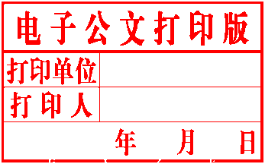

柳州市人民政府

办 公 室 文 件

柳政办〔2017〕203号

柳州市人民政府办公室关于公布

柳州市首批现代服务业集聚区名单的通知

各县、区人民政府，市直机关各有关委、办、局，柳东新区、北部生态新区（阳和工业新区）管委会，各有关单位：

经市人民政府同意，现将柳州市首批现代服务业集聚区名单公布如下：

一、市级城市综合体商贸聚集区（3家）

1. 柳州银泰城（小型）

2. 谷埠街国际商城（大中型）

3. 新时代商业港（大中型）

二、市级电子商务及信息服务业集聚区（1家）

4. 富仕云商电子商务产业园

三、市级会展集聚区（1家）

5. 柳州国际会展中心

四、市级现代物流集聚区（2家）

6. 华乐物流园（小型）

7. 鹧鸪江钢铁深加工及物流产业园（大中型）

五、新型专业市场（2家）

8. 广西新柳邕农产品批发市场（大中型）

9. 广西汽车贸易园（大中型）

六、特色商业街区（2家）

10. 融洲风情街

11. 窑埠古镇

柳州市人民政府办公室

2017年11月24日

公开方式：主动公开

柳抄送：市委办、市人大办、市政协办。发

柳柳州市人民政府办公室 . 2017年11月24日印发发